Примеры и развитие монолитного домостроения в современном строительстве.

В нашей стране долгие годы предпочтение отдавалось сборным панельным домам. Хотя в 30-е годы, в период конструктивизма, уже был приобретен определенный опыт монолитного строительства. Но широкое распространение оно получило лишь в последние 10 лет. И это несмотря на то, что с монолитным строительством как более рациональным всегда связывались перспективы снижения материалоемкости и повышения надежности зданий. Так, в конце 70-х годов в Сочи было осуществлено строительство 15-этажного здания гостиницы по монолитной технологии. Использовалась скользящая опалубка и подача бетона по схеме "кран-бадья". Бетонные работы были завершены всего за 15 дней. Строительство такой гостиницы из сборного железобетона потребовало бы увеличения расхода бетона на 30,7%, металла - на 24,5%, и тогда ее стоимость увеличилась бы на 20%. Но неблагоприятные погодные условия и низкий уровень технологий долгое время ограничивали применение монолитного строительства в средней полосе России. Основными проблемами были отсутствие качественной опалубки и сложный уход за бетоном в зимнее время, требовавший большого расхода тепла. И прошло не одно десятилетие, прежде чем технология монолитного строительства шагнула вперед настолько, что стало можно всерьез говорить о ее экономических преимуществах.

Продвижение монолитного строительства в среднюю полосу России стало возможным благодаря применению специальных добавок, ускоряющих твердение бетона и сокращающих до минимума потребление воды, а также благодаря цементам, при гидратации которых выделяется большое количество тепла. Использование этих современных материалов, позволяет обеспечить твердение бетона при температуре до -15°С и существенно расширяет сроки возведения монолитных зданий.

Распространению монолитного строительства способствовало и применение инвентарной опалубки, которую можно перемещать на новые участки уже через несколько дней. Это позволило существенно снизить материальные затраты, повысить производительность труда и темпы строительства.

Одна из самых молодых и перспективных технологий возведения загородных домов – это монолитное строительство. На первый взгляд, в этом методе нет ничего сложного. В соответствии с проектом прямо на стройплощадке делают специальные формы для всех элементов будущего дома. Затем в эти форм ставят каркас из арматуры и заливают специальный бетон. Так поднимаются стены, колонны, любые другие строительные элементы. Через некоторое время опалубку убирают, а готовый элемент конструкции готов к дальнейшей работе. Быстро и эффективно.

Монолитное строительство сегодня привлекает многих будущих домовладельцев. Ведь при высокой прочности монолитный бетон намного легче того же кирпича, а следовательно, не требует массивного дорогого фундамента.  
Вообще, считается, что правильно построенный монолитный дом может простоять боле двух веков. Естественно, на практике этого пока никто не проверял, потому что самой технологии не так уж много лет, но все исследования указывают на очень высокую прочность и долговечность таких строений.

Частное малоэтажное строительство по технологии монолитного домостроения несколько различается от многоэтажного строительства. В частном и малоэтажном секторе не разумно применение промышленных технологических приемов, поэтому дома возводят с применением легкой несъемной опалубки. После окончания строительства такая опалубка выполняет функции тепло- и звукоизоляции.   
  
Данная технология позволяет возводить фактически любые жилые дома - крохотные дачи, небольшие коттеджи, крупные особняки и даже многоэтажки (высотой до 22-24 м)! Кроме того, несъемная опалубка позволяет строить и общественные и нежилые.

Рассмотрим строение из монолита на примере коттеджа в районе Джемете:

Фундаменты - монолитная железобетонная плита. Конструкция здания - монолитный железобетонный каркас с монолитными железобетонными перекрытиями со скрытыми балками по осям колон. Наружные и внутренние стены - монолитные ж/бетонные, выше из мелкоштучных блоков. Толщина наружных стен 200 мм. Наружные ограждающие стены выполняются с применением эффективного утеплителя, с последующей штукатуркой и покраской декоративной штукатуркой. Кровля - профнастил. Окна - металлопластик. Отопление индивидуальное. Данный коттедж рассчитан на использование его, как мини-гостиницы.

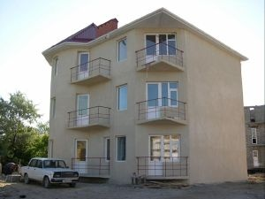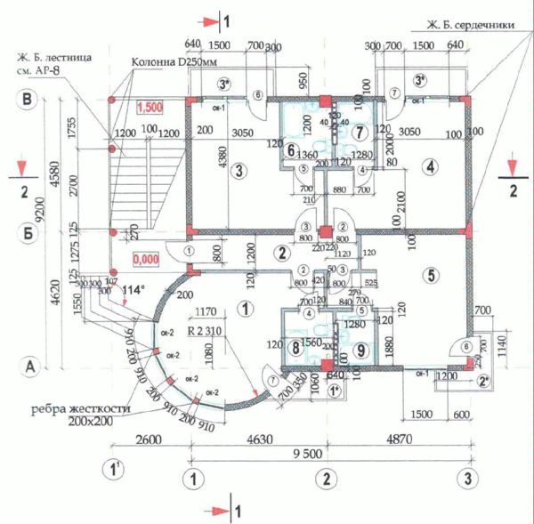

Выполнил:

Студент 48 группы

Орехов А.С.